Del libro “Experiments with Economics Principles”
Theodore C. Bergstrom y John H. Miller

Experimento
Cambios en la Oferta
Ejercicio en clase

Un mercado de pescado
Es temprano por la mañana en el mercado de pescado de una isla solitaria del Pacífico. La niebla comienza a levantarse, las gaviotas revolotean y los pescadores acaban de regresar al puerto con su pesca. Una multitud ruidosa ha venido hasta el mercado a intercambiar chimentos y, de paso, comprar pescado para el almuerzo.
No hay heladeras en la isla y el pescado no dura hasta el día siguiente. Dado que con un pescado alcanza para alimentar a una familia por un día, cada demandante quiere comprar como máximo un pescado. Algunos de los pescadores tendrán sólo un pescado para vender y otros tendrán tres.
La distribución de Valores de Compra es la misma en todas las sesiones, aunque los Valores de Compra individuales podrían cambiar de una sesión a la otra. Debido a cambios en las condiciones climáticas, el número total de pescados atrapados por los pescadores difiere de una sesión a la otra. Todos los pescadores tienen Costos de Venta iguales a cero en todas las sesiones, pero todos habrán pagado $10 en combustible para poder salir a pescar.
Si un demandante compra un pescado, recibirá su Valor de Compra. Su ganancia como demandante es la diferencia entre su Valor de Compra y el precio pagado por el pescado.
Un pescador tendrá uno o tres pescados para vender. Si tiene más de un pescado, debe conseguir un comprador diferente para cada pescado que venda. La ganancia de un pescador es el monto total de dinero que obtiene por la venta de sus pescados, menos los $10 del combustible.
Ejercicio de calentamiento
- Suponga que un pescador tiene dos pescados. Vende uno a $10 y otro a $6. ¿Cuál es su ganancia? _______ Suponga que vende el primero a $10 pero no logra vender el segundo. ¿Qué ganancia realiza? _______
- Suponga que usted es un demandante de pescado con un Valor de Compra de $25 y que ve que todavía hay muchos pescadores intentando vender pescado, pero sólo unos pocos compradores que todavía no han logrado conseguir pescado. Suponiendo que le interesa maximizar su ganancia, ¿a qué precio ofrecería comprar? _______
- Suponga ahora que es un pescador y que le queda un pescado por vender. Nota que todos los demandantes han comprado su pescado, pero que todavía hay varios pescadores intentando vender. El precio promedio al que se ha vendido pescado es de $10. ¿Espera que sea probable que pueda vender su pescado por $10? _______ Si alguien le ofreciera $2 por su pescado, ¿aceptaría? _______ Explique.
______________________________________________________________________________
- Suponga que es un pescador que ha pagado $10 por el combustible y que sólo pescó un pez. La mejor oferta que logra conseguir es de $4 por ese pescado. ¿Cuál sería su ganancia (o pérdida) si vende el pescado por $4? _______ ¿Y si no lo vendiera y dejara que se pudriera? _______ Si quiere maximizar su ganancia en este experimento y enfrenta la opción entre vender a $4 y no vender, ¿qué debería hacer? ______________
¿Qué espera ver?
- ¿Qué diferencia piensa que hacen los $10 de combustible al resultado? ¿Pasaría algo distinto si ese costo no estuviera? ________________________________________________________
- Si las condiciones para la pesca mejoraran, de manera que hubiera más pescado, ¿esperaría que el precio del pescado aumentara o bajara? _______ ¿Esperaría que las ganancias totales de todos los pescadores aumentaran, disminuyeran o se mantuvieran constantes?
_____________________________________________________________________________________
_____________________________________________________________________________________
_____________________________________________________________________________________

Información sobre compradores y vendedores
Para comenzar, deberá analizar la información de las tablas H2.1 y H2.2.

Tabla H2.1: Distribución de Valores de Compra – Todas las Sesiones
Valor de Compra | Número de demandantes
$25 | 3
$20 | 8
$5 | 3

Tabla H2.2: Cantidad Total de Pescado
 | Cantidad de pescado | Número de pescadores
Sesión 1 | 7 | 7
Sesión 2 | 21 | 7

Con la información de las tablas H2.1 y H2.2, confeccione una tabla de oferta para cada una de las dos sesiones y una tabla de demanda (igual para ambas sesiones).

Tabla H2.3: Tabla de Oferta – Sesión 1
Rango de Precios | Cantidad Ofrecida

Tabla H2.4: Tabla de Oferta – Sesión 2
Rango de Precios | Cantidad Ofrecida

Tabla H2.5: Tabla de Demanda – Todas las Sesiones
Rango de Precios | Cantidad Demandada

Predicciones del modelo de oferta y demanda
Use la información de las tablas de oferta y demanda para dibujar una curva (roja) de oferta y una curva (verde) de demanda para el mercado en la Sesión 1 (figura H2.1) y en la Sesión 2 (figura H2.2). Marque el precio y la cantidad de equilibrio en ambos casos. Luego complete las tablas H2.6 y H2.7 con los resultados predichos por el modelo de oferta y demanda.

Tabla H2.6: Resultados Predichos – Sesión 1
Predicción
Precio
Número de pescados vendidos
Ganancias de los pescadores
Ganancias de los demandantes

Tabla H2.7: Resultados Predichos – Sesión 2
Predicción
Precio
Número de pescados vendidos
Ganancias de los pescadores
Ganancias de los demandantes
Figura H2.1: Oferta y Demanda de Pescado, Sesión 1
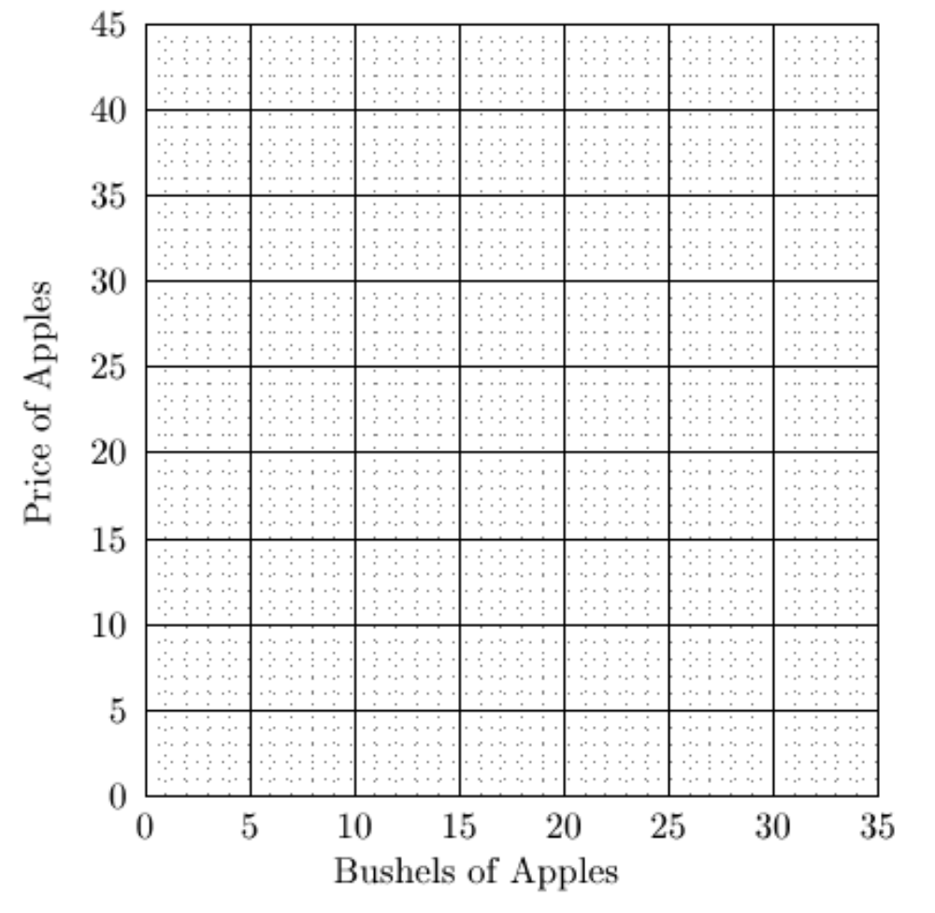

Cantidad
Precio

Figura H2.2: Oferta y Demanda de Pescado, Sesión 2

Cantidad
Precio

Efecto del número de pescados sobre el precio y las ganancias
Si la cantidad de pescados en el mercado cambia con el clima, uno puede determinar el precio al cual se venderá esa cantidad de pescado mirando la curva de demanda de la figura H2.1. En la Tabla H2.8, complete el precio de equilibrio competitivo (o el rango de posibles precios de equilibrio) correspondiente a cada cantidad de pescado que aparece en la columna de la izquierda. Luego calcule el ingreso total de los pescadores multiplicando la cantidad de pescados por el precio (donde haya un rango de precios de equilibrio, habrá también un rango de ingresos totales).

Tabla H2.8: Pesca, Precio e Ingreso
Cantidad de pescados | Precio (o rango de precios) de equilibrio | Ingresos (o rango de ingresos) totales
2
4
6
8
10
12
14
16
18
20
22
24
26

La máxima ganancia total de los pescadores se obtiene cuando el número total de peces pescados es _______.
Suponga que usted es uno de ocho pescadores en este mercado. Si todos los demás pescadores tienen dos pescados, ¿ganaría usted más dinero si atrapara un pez o si atrapara dos? Explique.
_____________________________________________________________________________________
_____________________________________________________________________________________
_____________________________________________________________________________________
_____________________________________________________________________________________
Suponga que usted es uno de ocho pescadores en este mercado. ¿Ganaría usted más dinero si todos los pescadores, incluyéndolo a usted, atraparan un pez cada uno o si atraparan dos cada uno? Explique.
_____________________________________________________________________________________
_____________________________________________________________________________________
_____________________________________________________________________________________
_____________________________________________________________________________________
¿Es posible que las ganancias totales (demandantes + pescadores) caigan en algún momento a medida que la cantidad de pescado aumenta? Explique.
_____________________________________________________________________________________
_____________________________________________________________________________________
_____________________________________________________________________________________
_____________________________________________________________________________________

